实验报告
《数据库系统原理与应用》实验报告
题 目： 实验六 查询优化 | 姓名 | 熊凯 | 日期 | 2018/5/13
实验环境：
CPU：Inter® Core™ i7-4790@ 3.6GHZ
内存：4GB
硬盘：450GB
操作系统：Windows 7旗舰版 64位
数据库系统：Microsoft SQL server 2017

实验内容与完成情况：
(一)数据状况：
本实验中有三个表:stu、cou和s_c表，其中表stu有10000条记录，表cou有100条记录，表s_c有1000000条记录。而且表stu、cou和s_c已经建立在数据库中，表中的数据可以通过执行存储过程insert_stu、insert_cou和insert_s_c,在建立的库中导入数据。

（二）查询优化
例1单表查询:查询stu表中年龄大于20的学生
1.1直接查询：
查询语句：select * from stu where age>20
查询结果有150条记录，根据SQL server执行计划得
Table scan 100%
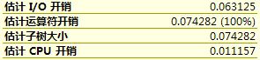
1.2 建立索引后查询：
索引创建语句：create nonclustered index stuage on stu(age) include(sex,num,name,dept)
查询语句：select * from stu where age>20
根据SQL server执行计划得：index scan 100%
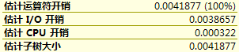

例2单表查询：查询成绩大于80的学生学号和成绩
2.1 直接查询：
查询语句：select s_num grade from s_c where grade>80
查询结果有160000条记录，根据SQL server执行计划得：
TABLE SCAN 开销100%：
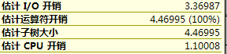
2.2建立索引后查询：
索引创建语句：create nonclustered index s_c_grade on s_c(s_num,grade)
查询语句：select s_num grade from s_c where grade>80
查询结果有160000条记录，根据SQL server执行计划得
Nonlustered Index scan[s_c] 开销100%：
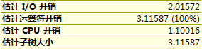

分析：例一例二均为单表查询，在没有索引时查询为顺序扫描全表，建立了索引后使用了 索引进行扫描,建立索引后I/O开销明显降低，查询效率提高。

例3嵌套查询：查询选了2号课程的所有学生姓名
3.1直接查询：
查询语句：select name from stu
where num in(
select s_num from s_c where c_num='2')
查询结果有10000条记录，根据SQL server执行计划得：
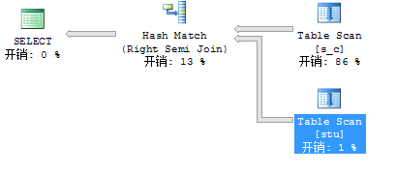

Table scan [stu]开销1%，
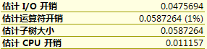
table scan [s_c]开销86%，
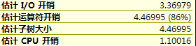

hash macth开销13%。
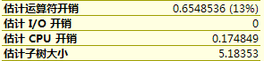

3.2 建立索引后查询：
（一）非聚集索引
索引创建语句：create nonclustered index s_c_c_num on s_c(c_num) include(s_num)
查询语句：select name from stu
where num in(
select s_num from s_c where c_num='2')

根据SQL server执行计划得：
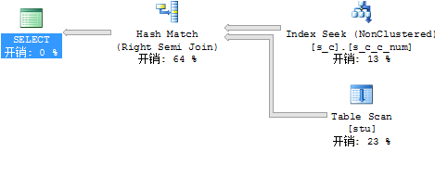
nonclustered Index scan [s_c]开销13%
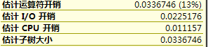
Table sacn [stu]开销 23%
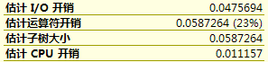
hash macth开销 64%
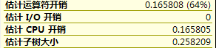

索引创建语句: create nonclustered index idx_stu_name
on stu(name)
查询语句：select name from stu
where num in(
select s_num from s_c where c_num='2')
根据SQL server执行计划得：
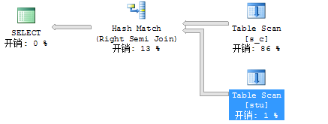

Table scan[stu] 开销1%，
table scan [s_c]开销86%，

hash macth开销13%。
分析：例3中，没有创建索引直接查询时，开销集中在顺序全盘查询；
创建了非聚集索引后，由于非聚集索引是在s_c表中,s_c中数据庞大，所以对s_c表进行索引搜索，对stu表进行全盘查询,stu。开销明显减少.由于非聚集索引创建在stu表中，stu表中数据较少，对stu、s_c表均使用顺序全盘查询。查询效率无明显变化

解决方案（列出遇到的问题和解决办法，列出没有解决的问题）：
出现的问题：
聚集索引和非聚集索引更加具体的适用情况

